## CSEE DO Grand Nord Est N° 13 des 22 et 23 Juillet 2020 lll2022020202020 date

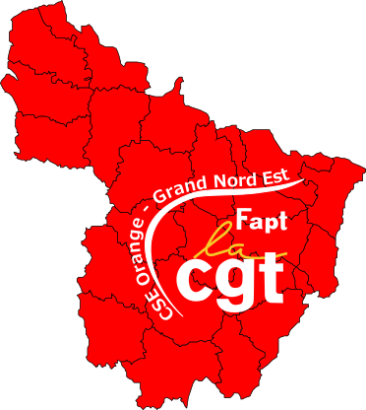

Unanimement les Organisations Syndicales ont demandé à l’entreprise de respecter l’accord Télétravail et son avenant, et permettre à chaque salarié de faire la demande initiale ou de renouvellement dès le 1er Aout 2020.

**Edito**

**Déclaration Préalable commune**

# Les actionnaires peuvent s’estimer heureux une fois de plus : l’entreprise a maintenu ses engagements sur le dividende (0,70€ pour l’exercice 2020), permettant d’arroser les marchés financiers de 2 milliards d’euros, mais également le versement du solde de dividende 2019 (530 millions d’€). Les salariés devront eux se contenter des remerciements de la direction, de la confiscation de leur congés (JTL), et des mesures indignes de la décision unilatérale qui permettront à la direction d’Orange d’économiser 50 millions d’euros par rapport au budget 2019. Le budget proposé à la signature atteint en effet péniblement 61M€, bien loin des 110M€ du budget NAO 2019 ou des **530M€ offerts aux actionnaires**.

# Et ce n’est pas la prime de 1000€ qui compensera, et de loin, la pingrerie de ladirection sur les NAO. Les critères d’attribution restent soumis à l’arbitrage local : la compensation financière est versée au personnel désigné pour le PCA et ayant travaillé au moins 50% de leur temps d’activité du 17 mars au 11 mai. Cette décision laisse sur le bord de la route une immense majorité des salariés, qui, dans des conditions parfois très difficiles, ont travaillé depuis leur domicile. Seuls 10% des salariés Orange bénéficie de cette prime. La **CGT** revendique son attribution à toutes et tous car toutes et tous ont contribué à l’effort.

# Remettre l’humain au cœur de la société est une urgence pour Orange comme pour le pays. Cela pourrait commencer par la reconnaissance de l’accident de travail pour les collègues atteints par le Covid19, qu’ils soient en vie ou décédés. C’est pour porter ces revendications que les salarié-e-s de télécommunications, tous opérateurs confondus, étaient présents dans la rue aux côtés des professionnels de Santé le mardi 16 Juin.

**Modification des Horaires Boutiques**

Depuis quelques années plusieurs projets de modifications d’horaires en AD ont vu le jour.

Il y a eu la période où le salarié devait faire des semaines en quatre jours afin de profiter de sa vie familiale, tiens, on ne parlait pas de fatigue.

Il y a eu ensuite celle où il ne fallait pas travailler plus de 9h par jour et faire plus de samedi, afin d’éviter la fatigue. Il y a désormais le projet de Modifications des horaires Centre-Ville justifié par un souci d’équité entre les salariés, une baisse des flux le lundi et cette « fameuse » inquiétude sur leur fatigue.

La méthode sur les modifications d’horaires, dans sa globalité, va fortement impacter l’organisation du quotidien des salariés. Les changements de plannings sont le résultat de la ***politique volontaire de sous-effectif organisée par la direction***, ils vont permettre de couvrir les plages horaires sans ajout de personnel. Il devient désormais impossible de faire sa semaine en 4 jours, certains vont perdre le bénéfice de leur mercredi, et la pause méridienne de 1H30 est souvent perçue comme une perte de temps. Outre ces aspects, certains salariés seront contraints d’augmenter leur nombre de trajets avec les conséquences que l’on connait, plus de fatigue et de risques routiers. A cela s’ajoute des frais de déplacement et des dépenses induites pour garde d’enfant. Pour cela, toutes les OS ont demandé une indemnité afin de pallier les coûts engendrés.

La désorganisation des plannings, le manque d’équité entre les salariés et l’absence de réunion d’équipe ne sont pas de la responsabilité des salariés mais bien de la direction.

Depuis la covid-19, la direction a mis en place un process de gestion des flux clients basé sur la prise de rendez-vous. Ce système devant perdurer, les OS s’interrogent sur la nécessité de cette refonte horaire avec 80% de rendez-vous prévus à la cible. La **CGT** et les autres organisations syndicales considèrent que ce projet de modifications d’horaires est le fruit de la politique d’Orange visant à faire plus avec moins de moyens et une polyvalence accrue, c’est pourquoi **l’ensemble des délégations du CSEE** ont voté **contre** ce projet.

Les boutiques en cours de modification d’horaires actuellement sont :

Valenciennes, Hirson, Troyes.

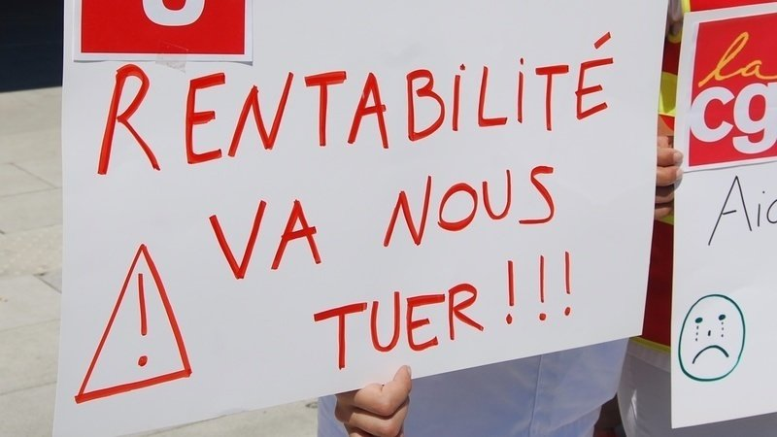

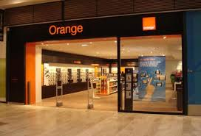

**Consultation sur le Projet Réaménagement de Crystal Park situé à Schiltigheim**

Un projet immobilier, dont la rumeur circulait depuis un certain temps, découlant de la volonté de l’entreprise à ne pas recruter en particulier dans les métiers dits transverses … réduction des effectifs rime avec réduction des M² malheureusement. Concernant spécifiquement ce projet, même s’il est clair dans la démarche, il manque de précision et de connaissances du site ce qui soulève nombre de questions, nous avons l’impression que ce dossier a été réalisé à l’aide des plans originaux plutôt que de la situation réelle au sein des différents étages surtout dans le bâtiment A.

Un rapide calcul permet de constater que le nombre de m² par salarié passe drastiquement de 24 m² à un peu plus de 13 m² tout en sachant que ces valeurs moyennes cachent des situations bien différentes entre les plateaux d’appels et les bureaux individuels. La **CGT** demande, lors de l’établissement du macro zoning, que les surfaces soient bien identifiées par Unité et Services. Nous nous rapprochons de la valeur moyenne du nombre de m² par salarié qui est préconisée par différentes normes mais issue de la période ante COVID. La distanciation préconisée depuis quelques semaines ne remettra-t-elle pas en cause ce ratio ? En lien avec la réduction des surfaces tout en restant à iso effectif, se pose la question des parkings. Une évaluation a-t-elle été faite du nombre de places qui devront être rendues ? Afin de s’assurer de pouvoir disposer d’un nombre suffisant de places de parking, un recensement sera-t-il effectué auprès des salariés concernés ?

La **CGT** craint que ce déménagement soit prétexte à la suppression de certaines salles de réunion ou de formation (studio AD…) afin de pouvoir caser l’ensemble des 300 salariés. La **CGT** craint que l’entreprise recoure de manière plus massive au télétravail et au flex desk suite à l’épisode du confinement. Pour la **CGT**, le télétravail, au long cours, ne devra pas devenir la norme mais bien une solution alternative et ponctuelle tout au plus de quelques jours par semaine.

Qu’on veuille libérer le bâtiment B peut sembler pertinent, compte tenu de la migration de nombre de cadres de la DO Moyens Propres vers Villeneuve d’Ascq et le site du Grand Stade, mais en entassant 300 personnes sur 3 étages, cela pose question.

La **CGT** restera attentive au déroulé de ce projet afin que chaque salarié continue à bénéficier de l’espace suffisant à la protection de sa santé ainsi qu’à la possibilité de travailler dans les meilleures conditions possibles.

[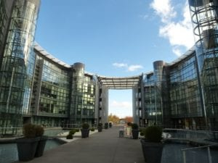](http://metzarsenal.reference-syndicale.fr/files/2020/07/crystal-park-schiltigheim.jpg)

**L’Equipe CGT DO GNE**

**TITULAIRES :**

**Françoise BRASSEUR**

**Pierre CHAUSSONEAUX**

**Michel ESSELIN**

**Eric GARDINETTI**

**Michel JACQUIER**

**Stephane LEBRUN**

**Agnès ZAIRI-WELSCH**

**SUPPLEANTS:**

**Jean-Claude ADENOT**

**Michel BAUR**

**Sophie CASTELLI**

**Serge GERUSSI**

**Joëlle ULICZNY**

**Jeanne-Marie LARIDAN**

**Ali ZAIRI**

**REPRESENTANT SYNDICAL CGT :**

**Eric DANGLETERRE**

